Kto ochraňuje historické pamiatky

Hmotné pamiatky sú uložené v múzeu.
Múzeum sa skladá: depozitár, sklad
výstavná sieň
exponát – vystavený predmet

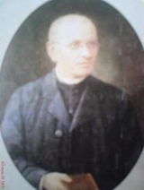
Andrej Kmeť – založil v r. 1895 Slovenské národné múzeum v Martine

Druhy múzeí podľa expozícií:

všeobecné regionálne
archeologické národné - SNM
historické mestské - Múzeum mesta BA
prírodovedné
vojenské
národopisné
technické
detské
poľnohospodárske
literárne
voskových figurín
osobností ( Múzeum M.R.Štefánika)
hračiek
automobilov
hodín

skanzen – múzeum ľudovej architektúry v prírode
galéria – druh múzea, kde sú vystavené umelecké pamiatky.

Úloha: Spoj predmety s miestom kde patria:

exponát (hmotná pamiatka)

ľudová architektúra,
drevenička

písomné pramene

obraz

galéria

múzeum

skanzen

archív

